Introducción al concepto de área
Guía del maestro

Autores: Jaime W. Abreu Ramos
Wanda Villafañe Cepeda

Nivel: Matemática K-3

Objetivo general: Los estudiantes se explorarán el concepto de área de figuras geométricas planas.

Objetivos específicos:
- Los estudiantes identificarán la región que no corresponde al área de una figura.
- Los estudiantes identificarán la región que corresponde al área de una figura.
- Los estudiantes determinarán la región que corresponde al área de una figura.
- Los estudiantes identificarán la estrategia más apropiada para representar el área de una figura.
- Los estudiantes explicarán el concepto de área.
- Los estudiantes encontrarán el área de figuras geométricas usando el conteo de unidades cuadradas.
- Los estudiantes dibujarán figuras geométricas con áreas predeterminadas.

Estándares atendidos:
De contenido: Medición
- Determina el área de figuras geométricas (cuadrado y rectángulo) con varias estrategias de acuerdo a sus habilidades individuales.

De proceso: Representaciones
- Modela problemas y situaciones utilizando diversidad de representaciones tales como: tablas, palabras, dibujos y gráficas.
- Desarrolla múltiples representaciones.

Expectativas: Ver documento Expectativas por grado y por materia

Tiempo sugerido: Uno o dos periodos de clase.

Materiales: Papel de puntos (incluido)
Papel cuadriculado (incluido)
Lápices de colores (opcional)
Monedas de un centavo (reales, de plástico o dibujos de éstas)
Cuadrados de una pulgada (pueden ser losas de colores)
Tarjeta de anotaciones de 3” x 5” (“index card”)

Introducción: Esta lección persigue que el estudiante desarrolle un entendimiento claro del concepto de área, como una superficie o región y que se expresa en unidades cuadradas. No se pretende establecer fórmulas o desarrollar cómputos. Cuando haya que buscar área se hará a base de contar las unidades cuadradas. Los Ejercicios #1-2 y el papel de puntos o cuadriculado pueden imprimirse para que los estudiantes tengan copia para trabajar los ejercicios.

Inicio:
Usando la figura 1, explore el concepto de área según se usa en el contexto diario. Permita que los estudiantes mencionen y expliquen diferentes usos del vocablo. Destaque la idea de región o superficie en una figura plana. Ilustre con ejemplos.

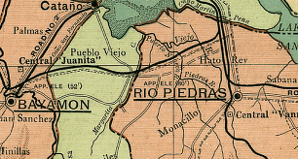
Figura 1

Desarrollo:
1) Permita que los estudiantes completen el Ejercicio 1 que se ofrece a continuación. La idea es que el estudiante reconozca la región que corresponda al área de una figura.
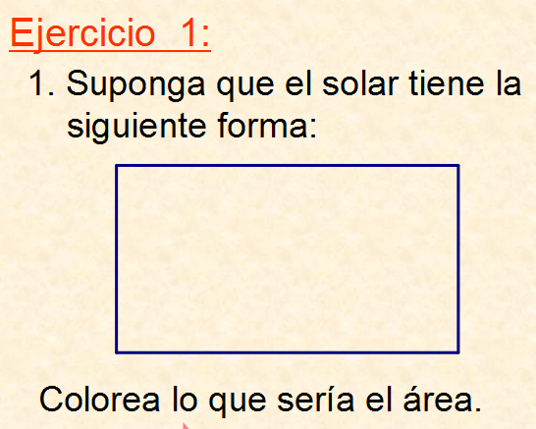

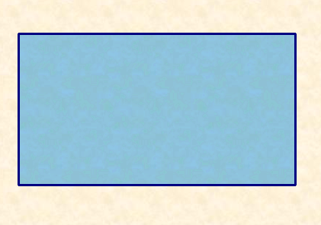
Solución:

En los ejercicios que se ofrecen a continuación, dedique tiempo para que el estudiante mencione qué problemas tiene y explique el proceso para resolverlo, lea detenidamente las instrucciones de cada ejercicio. La respuesta correcta no es lo importante. Lo principal es que el estudiante pueda identificar que región representa el área de la figura y que región no representa el área de la figura; además de que se debe tener un número para cuantificar el área y una unidad para expresarla. Puede traer la siguiente situación: ¿cuál representa el área mayor; 8 metros cuadrados u 8 pulgadas cuadradas?

Ejercicios
- Instrucciones: Sombrea el área en cada figura, además identifica la región que no corresponde al área de la figura.
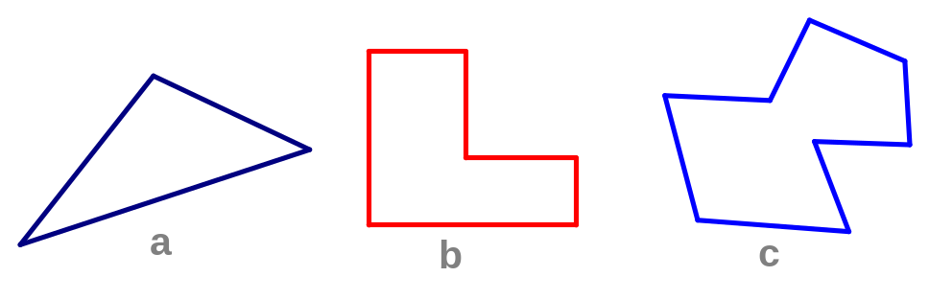

2. Instrucciones: Determina cuál de las siguientes pares de figuras tiene el área mayor. Explica cómo obtienes la respuesta.
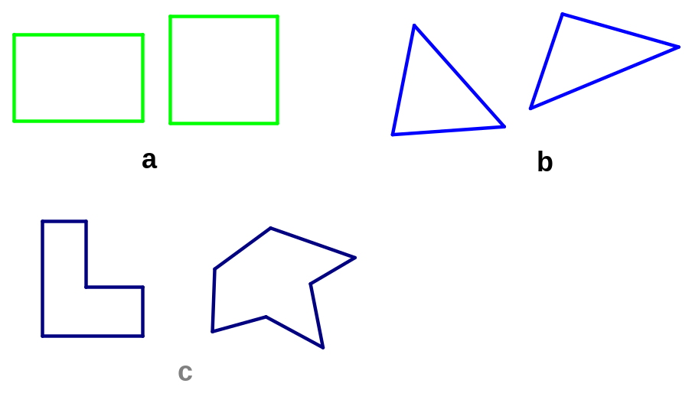

¿Por qué resulta difícil contestar?

La pregunta anterior se contesta fácilmente si cuantificamos el área. Para esto, es necesario tener una unidad para expresar el área.

3. A continuación se persigue que el estudiante investigue cuál es la mejor unidad, entre círculo y cuadrado, para expresar el área. Al colocar las monedas (círculos), el estudiante debe percatarse que no se cubre totalmente la tarjeta y con los cuadrados, sí. Si lo desea puede experimentar con otras unidades, como triángulos, pentágonos, etc.
Todo este ejercicio debe llevar a establecer la conclusión que el área debe expresarse en unidades cuadradas. Por lo tanto la pregunta que debemos presentarle a los estudiantes es: ¿Cuál es la mejor unidad para expresar área?
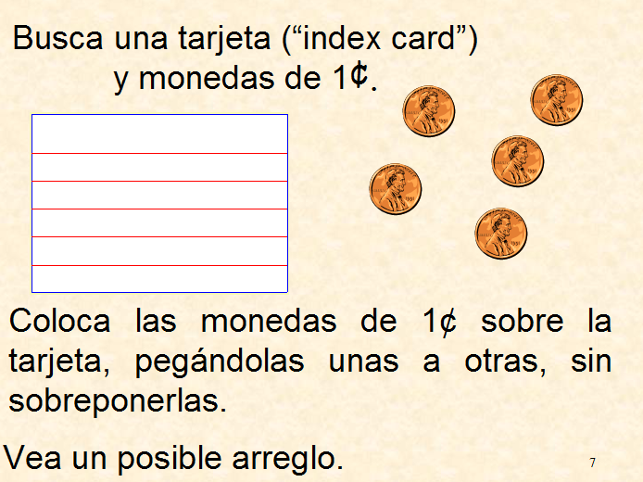

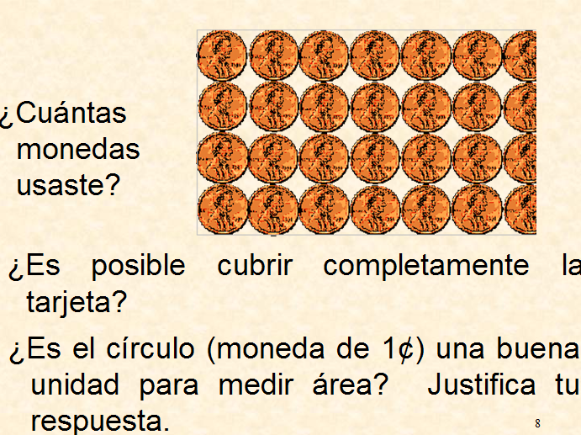

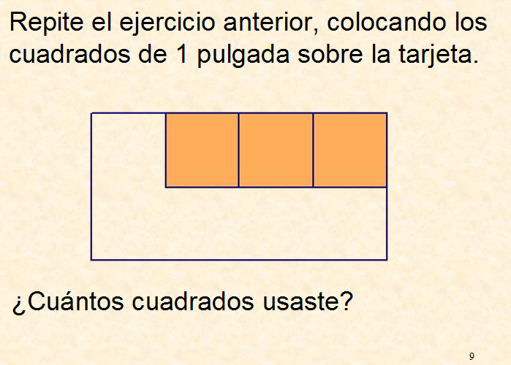

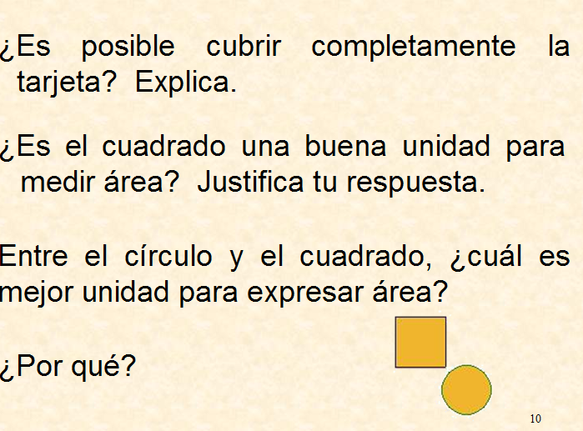

Ejercicios de práctica:
Instrucciones: Halla el área en cada caso, en el cual cada cuadrado mide una unidad. Puedes usar el papel de puntos o cuadriculado.

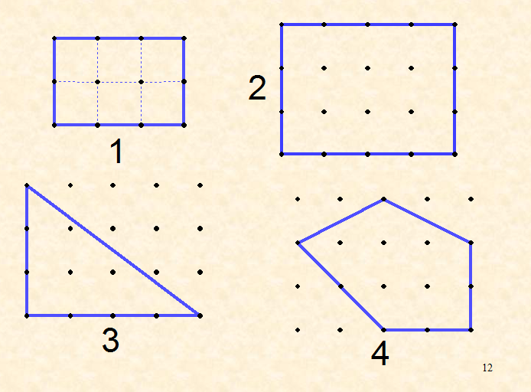

Solución:

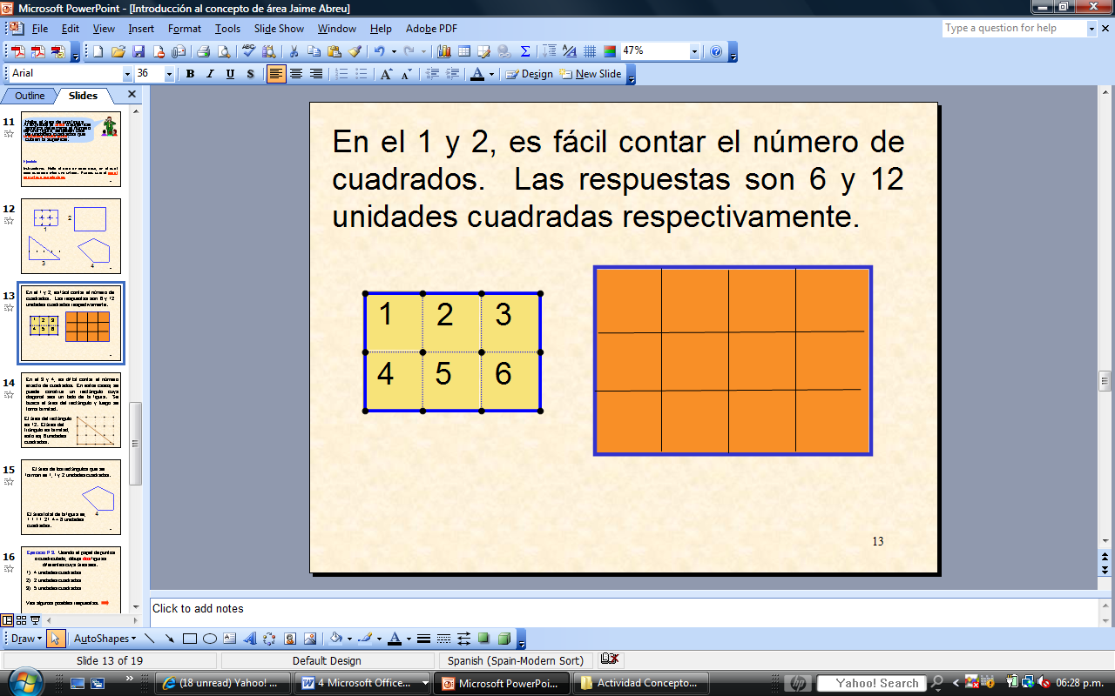

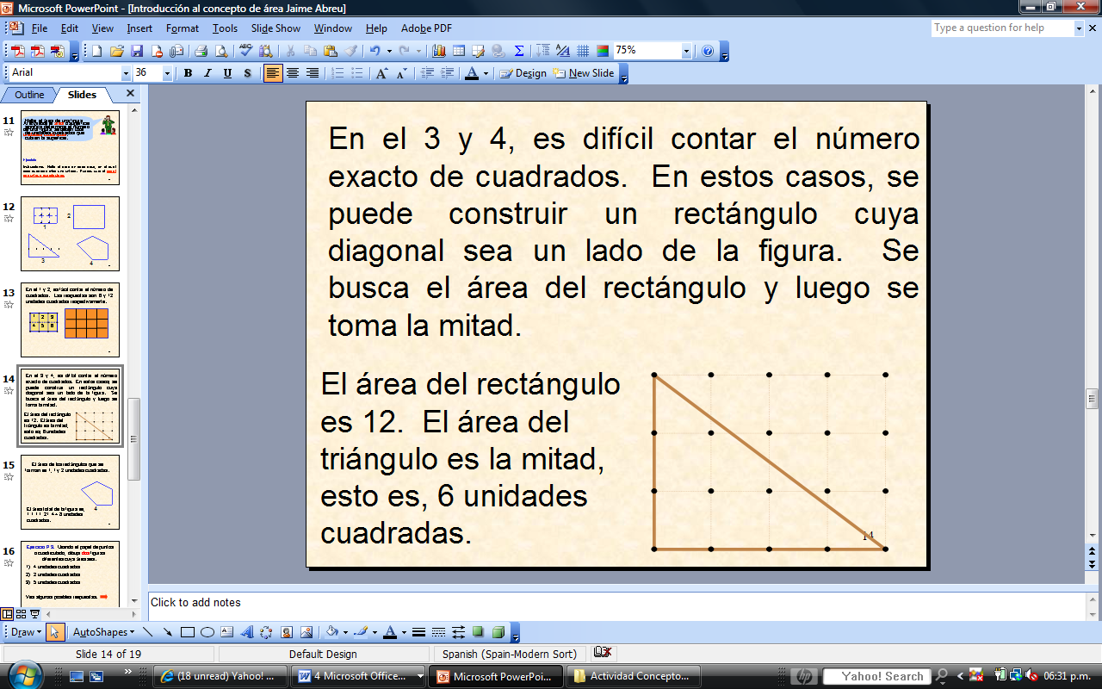

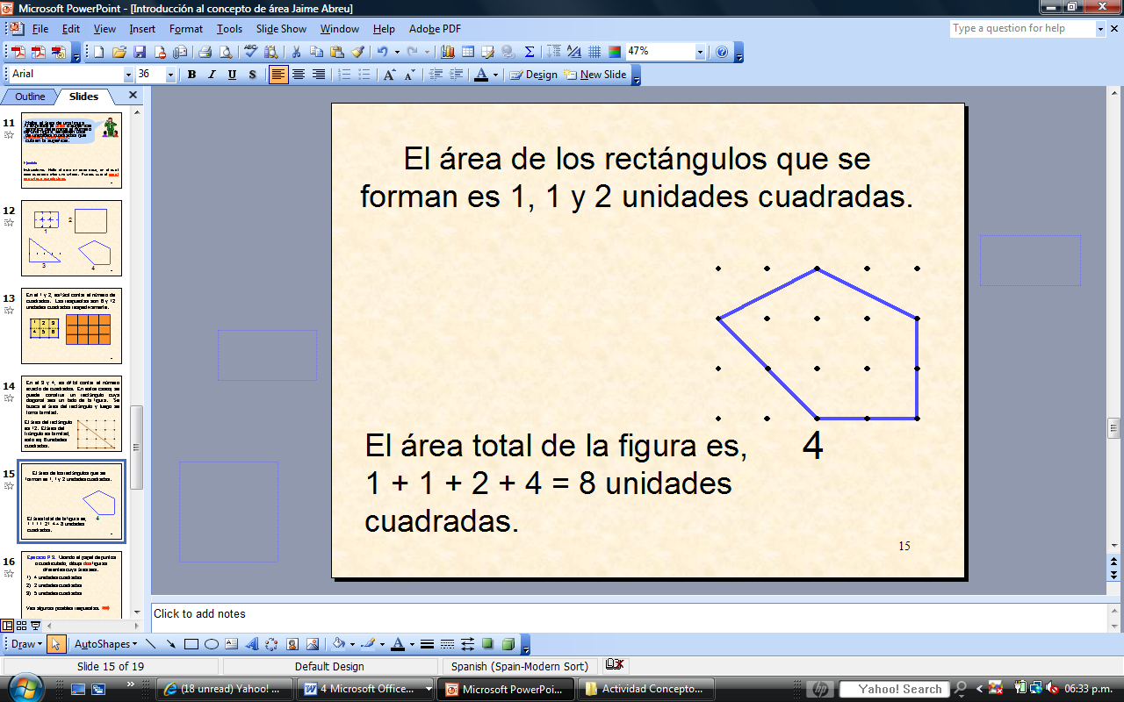

Para aplicar todo lo anterior, se presenta el siguiente Ejercicio. En algunos ejercicios es apropiado sugerir la técnica de construir un rectángulo o cuadrado cuando aparece una diagonal. La idea es que se hace más fácil contar el número de unidades cuadradas cuando la figura es un rectángulo. Destaque el uso de unidades cuadradas para expresar el resultado.

Ejercicio
Instrucciones: Halla el área en cada caso, en el cual cada cuadrado mide una unidad.
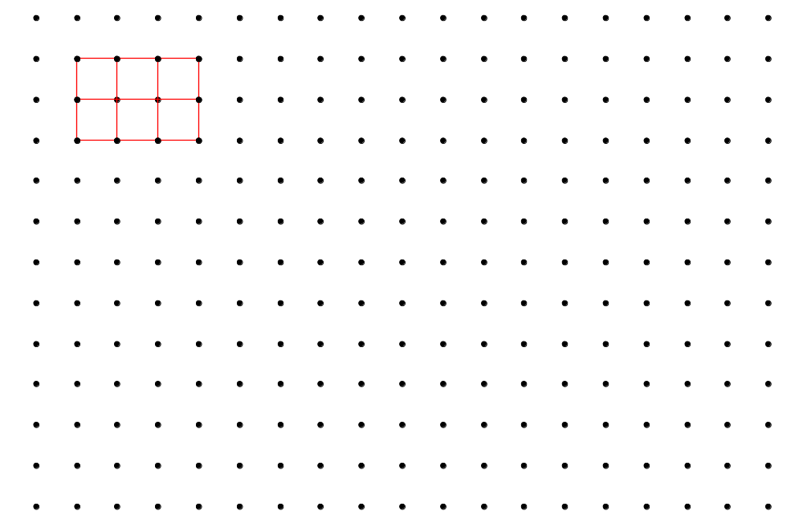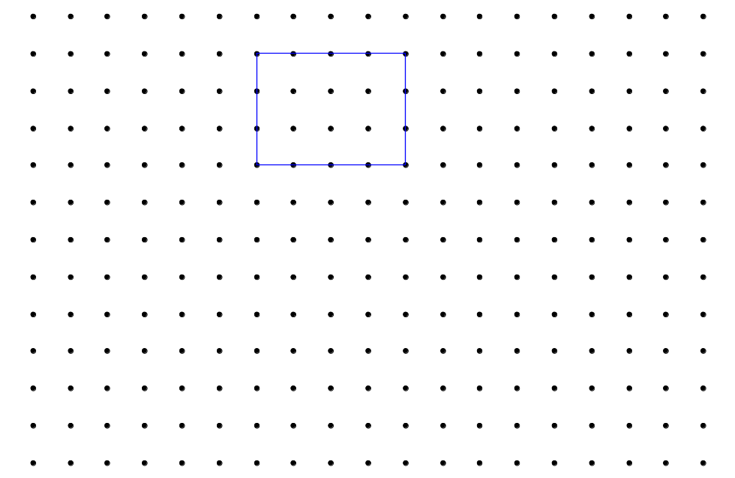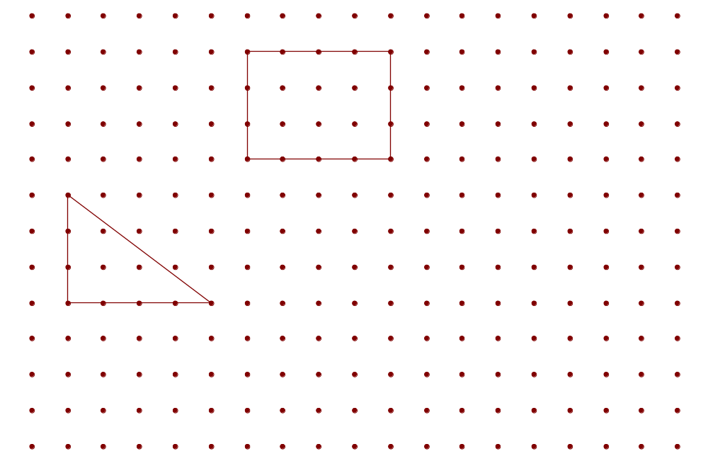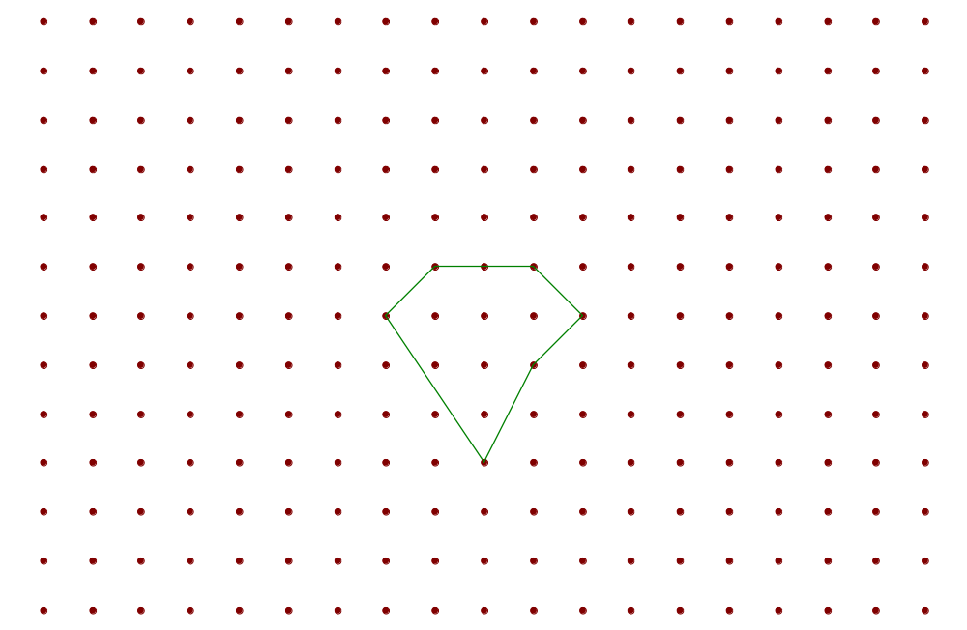
1.
2.
3.
4.

Ejercicios de práctica para reforzar la destreza anterior. Observe que en algunos de estos ejercicios los estudiantes deben de identificar el área mayor, es importante repasar las unidades de medida. Además, en otros ejercicios se pretende que el estudiante dibuje figuras con el área indicada, para este particular es importante ofrecer el papel cuadriculado.

Ejercicio de práctica: Introducción al concepto de área

Halla el área de las siguientes figuras.

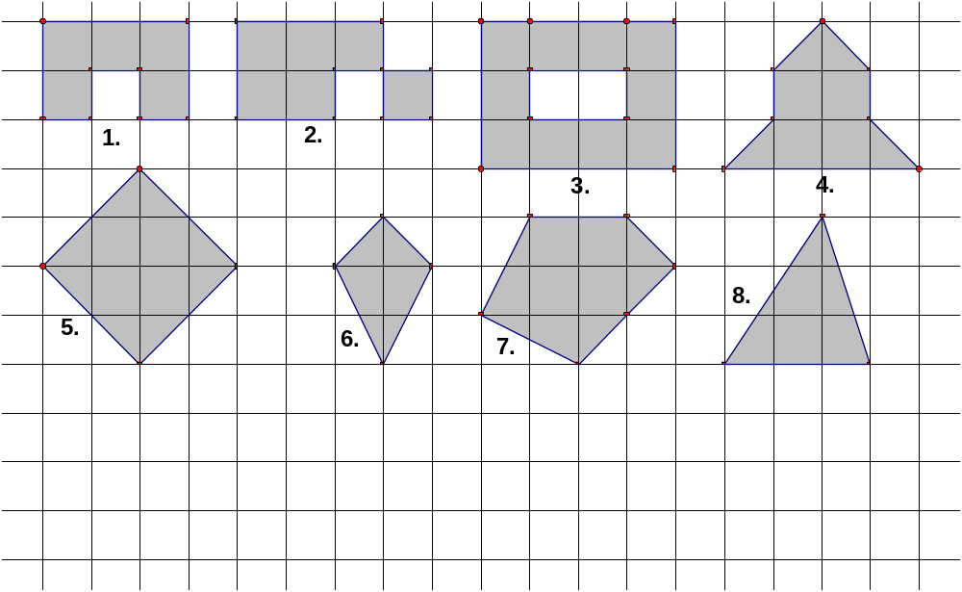

Dibuja al menos dos figuras diferentes con el área indicada.

12. 5 unidades cuadradas
13. 1 unidad cuadrada
14. 3.5 unidades cuadradas
15. 10.5 unidades cuadradas
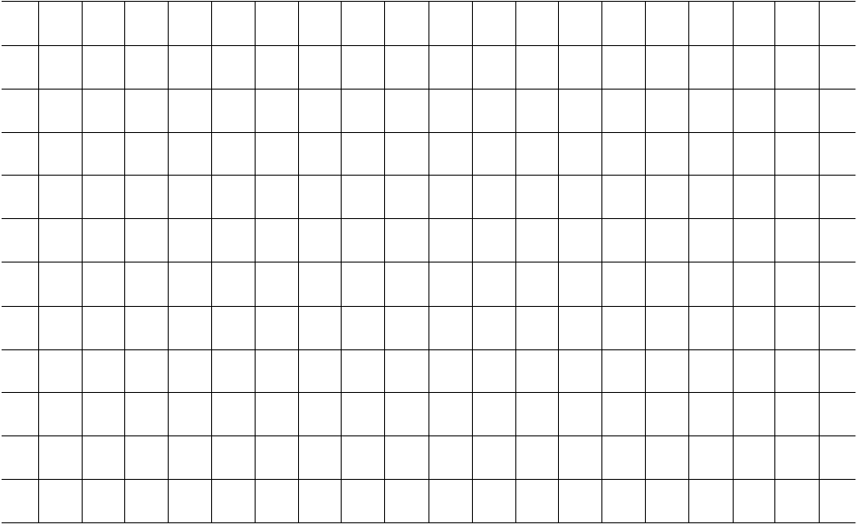

Dibuja la figura con el área indicada.

16. Rectángulo de 12 unidades cuadradas
17. Cuadrado de 8 unidades cuadradas
18. Octágono de 7 unidades cuadradas
19. Decágono de 5 unidades cuadradas

20. Halla un estimado del área de tu
mano derecha. Explica el proceso usado.

Haz un estimado del área de cada figura.

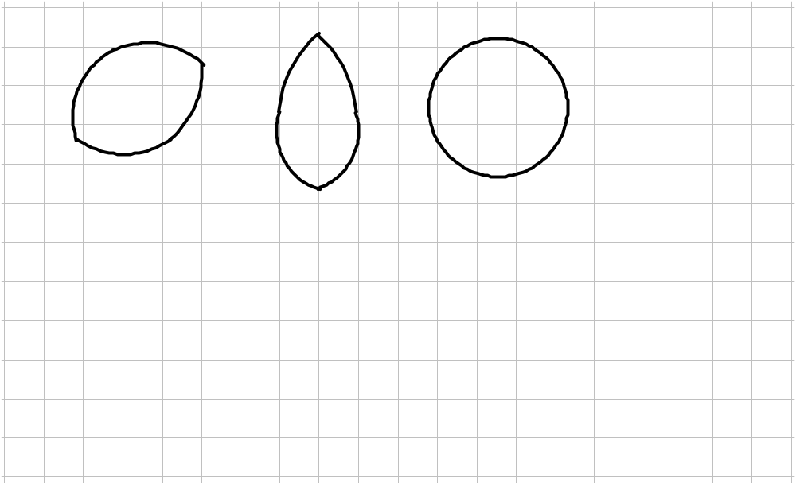
21.
22.
23.

Información para el maestro:
Un concepto importante relacionado con el área de una figura, es que si uno transforma la figura, el área sigue siendo la misma. Esto puede ser algo que el estudiante descubra mediante el dibujo de varias figuras. Por ejemplo, todas estas figuras el área es 6 unidades cuadradas. Pida a los estudiantes que trace las mismas sobre el papel de puntos e identifique el área. ¿Qué propiedad de cada figura fue modificada si el área es la misma?

Papel de puntos


